接口设计说明文档

版本记录
版本记录 | 修改人 | 日期 | 修改记录
1.0.0 | 刘斌 | 2016.06.01 | 创建文档（初稿）

接口规则

全局返回码说明
全局返回码说明如下：
返回码一共8位
第1位表示模块 9 支付模块 8 订单模块 7 商品模块 6 用户模块
2-3位表示模块名称 默认为00
4-5位表示模块类型 默认为00
7-9位表示为错误类型返回码
返回码 | 说明
-1 | 系统繁忙，此时请开发者稍候再试
0 | 请求成功
90102000 | 支付模块接口返回码：9表示支付模块  01支付名称02支付类型 000返回错误码
90101000 | 支付宝-PC即时到账
90102000 | 支付宝-手机网站支付
90103000 | 支付宝-移动支付
90104000 | 支付宝-扫码支付
90201000 | 银联支付-网关支付（pc)
90202000 | 银联支付-手机网页支付
90203000 | 银联支付-手机控件支付
90301000 | 微信支付-扫码支付
90302000 | 微信支付-公众号js支付
90303000 | 微信支付-app支付

接口约定
约定 | 备注说明
1.服务器返回的所有数据均采用JSON格式。 | 1. JSON格式中字段的值都为字符串，如应该写成：{“code”；“0”}，而不是{“result”；1}  2. 对象采用{}界定；数组采用[]界定；
2.所有字段命名采用小写字母开始的驼峰命名法。 | 包括客户端向服务器提交的字段名，和服务器返回的JSON结构中的字段名
3．所有接口返回的JSON结构中，都有三个共同的字段code、msg、data。 | code : 表示结果码，如果本次操作成功为0  code码参考全局返回码说明
4数据签名 | 1、除去待签名参数数组中的空值和签名参数  2、按照键名对数组排序  3、数组所有元素，按照“参数=参数值”的模式用“&”字符拼接成字符串  4、把拼接后的字符串再与安全校验码直接连接起来  $prestr = $prestr.$key;  5、把最终的字符串签名，获得签名结果  $mysgin = md5($prestr);
5.token

移动客户端与服务器通信原理
采用短连接的http协议进行通讯，提交方式为POST与GET相结合的方式，返回数据格式为JSON。

公共头信息

所有接口的请求，均需包含如下公共头信息：
参数名称 | 参数类型 | 是否可以为空 | 说明
sign | String | 否 | 支付接口调用凭证，签名必须包括
token | String | 否 | 认证接口调用凭证，签名必须包括

所有接口的响应，均需包含如下公共头信息：
参数名称 | 参数类型 | 是否可以为空 | 说明
code | int | 否 | 返回结果编码
msg | string | 否 | 返回提示信息
data | array | 是 | 数据

- 系统概述
  - 目的
基于微服务架构思想，将系统业务拆分成模块化应用。微服务架构风格，就像是把小的服务开发成单一应用的形式，每个应用运行在单一的进程中，并使用如HTTP这样子的轻量级的API。这些服务满足某需求，并使用自动化部署工具进行独立发布。这些服务可以使用不同的开发语言以及不同数据存储技术，并保持最低限制的集中式管理。
  - 业务框架图
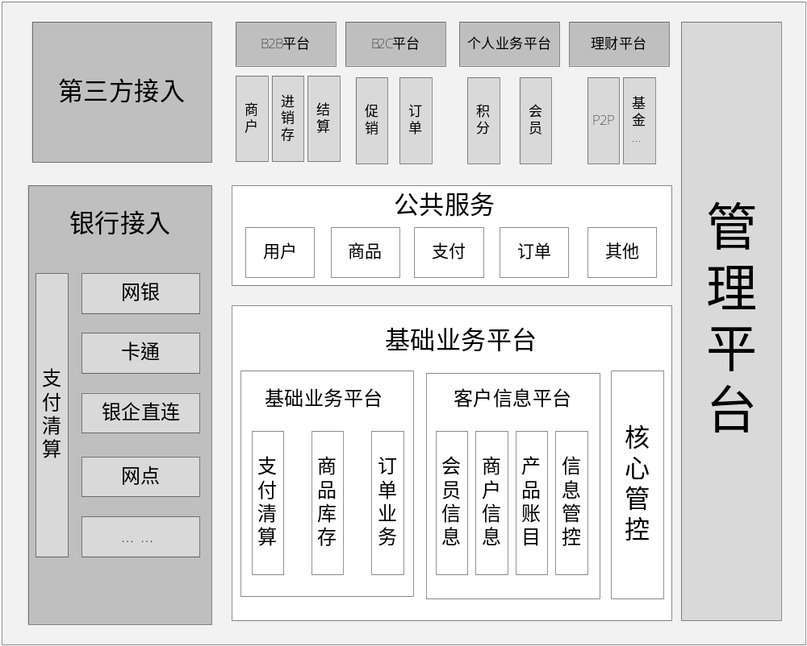

  - 术语定义
业务概念 | 英文 | 缩写 | 同义词 | 描述
电子交易 | Screen Trading |  |  | 电子交易指通过电子系统进行的交易，不同于在交易所交易大厅面对面进行的交易。所谓电子交易就是指在网上进行买卖交易。
物流 | Logistics |  |  | 物流是物品从供应地向接收地的实体流动过程中，根据实际需要，将运输、储存、装卸、搬运、包装、流通加工、配送、信息处理等功能有机结合起来实现用户要求的过程
仓储 | warehousing |  |  | 利用仓库及相关设施设备进行物品的入库、存贮、出库的活动。
- 支付平台
  - 业务框架图
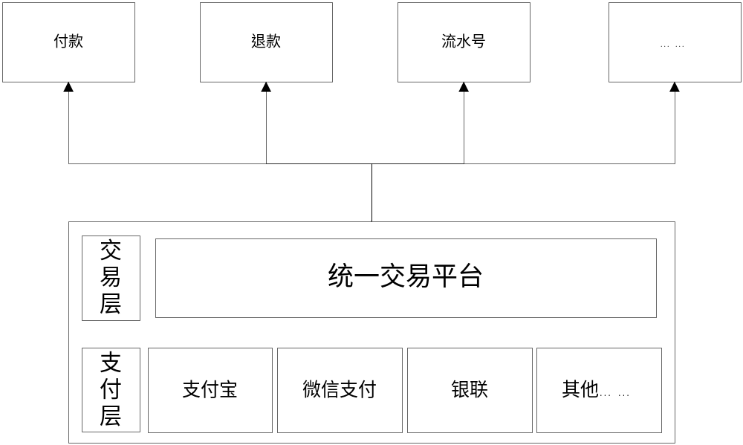
  - 业务流程图

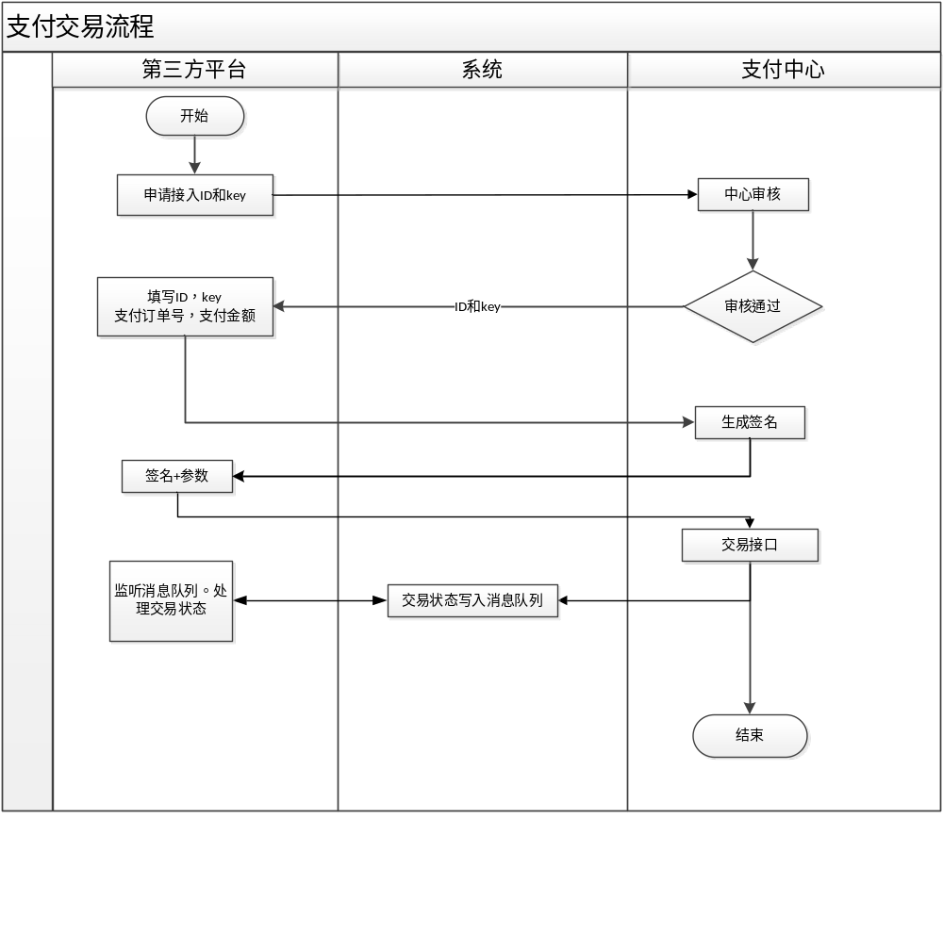
  - 系统功能
    - 签名
      - 功能说明
调用支付前的签名获取
业务事件 | 签名
行为角色 | 授权客户端
功能简述 | 获取签名
前提条件 | 授权客户端
终止结果 | 终止结果分为正常结束、异常结束。
<正常结束> | - 输出签名信息。
<异常结束> | - 输入数据校验不通过，未授权。
输入概述
输出概述
业务规则 | - 已授权客户端  - 输入授权编码  - 获取签名
备注
      - 接口定义
接口地址（URL） | http://ip:port /pay/ getSign/
提交方式 | POST
参数名称 | 描述 | 样例
resource | 授权信息 | WUFANBAO20151201
说明 | 返回
此接口用于付款支付  code：接口反馈编码（0为成功）  msg：仅接口反馈异常时有值  data：接口返回数据 | {  "code": 0,  "msg": “”,  "data": " e5e50696fbb1a4a4de87e57a5cdfd9fe"  }
    - 支付
      - 功能说明
确认订单后，针对订单付款
业务事件 | 支付
行为角色 | 授权客户端
功能简述 | 付款支付
前提条件 | 授权客户端
终止结果 | 终止结果分为正常结束、异常结束。
<正常结束> | - 输入数据校验通过  - 跳转第三方支付页面。
<异常结束> | - 输入数据校验不通过  - 第三方支付异常。
输入概述
输出概述
业务规则 | 1.已授权客户端  2.选择对应的支付  3.输入系统内订单编号以及对应的订单金额  4.跳转第三方支付平台页面，完成支付操作  5.支付结果插入消息队列
备注
      - 接口定义
接口地址（URL） | http://ip:port /pay/payment/
提交方式 | POST
参数名称 | 描述 | 样例
payType | 支付方式 | 90101
orderNo | 系统内部订单编号 | 2016053100010001
totalFee | 订单金额(单位为：分) | 1
subject | 商品描述、订单描述 | 上等美酒
sign | 签名
说明 | 返回
此接口用于付款支付  code：接口反馈编码（0为成功）  msg：仅接口反馈异常时有值  data：接口返回数据 | {  "code": 0,  "msg": “”,  "data": "https://alipay.pay.com/demo/demo"  }
    - 退款
      - 功能说明
确认订单后，针对订单付款
业务事件 | 退款
行为角色 | 授权客户端
功能简述 | 退款
前提条件 | 授权客户端
终止结果 | 终止结果分为正常结束、异常结束。
<正常结束> | - 输入数据校验通过
<异常结束> | - 输入数据校验不通过  - 第三方支付平台异常。
输入概述
输出概述
业务规则 | 1.已授权客户端  2.输入系统内退款编号以及退款笔数等  3.退款结果插入消息队列
备注
      - 接口定义
接口地址（URL） | http://ip:port /pay/refund/
提交方式 | POST
参数名称 | 描述 | 样例
payType | 支付方式 | 90101
refundNo | 系统内部退款编号 | 2016053100010001
refundNum | 总笔数 | 1
detailData | 格式（支付宝交易号^退款金额^备注），多笔请用#隔开 | 2016060321001004300264569215^0.01^退款
sign | 签名
说明 | 返回
此接口用于付款支付  code：接口反馈编码（0为成功）  msg：仅接口反馈异常时有值  data：接口返回数据 | {  "code": 0,  "msg": “”,  "data": "https://alipay.refund.com/demo/demo"  }

